TRƯỜNG ĐẠI HỌC SÀI GÒN
KHOA TOÁN-ỨNG DỤNG

BÁO CÁO
THỰC HÀNH THUẬT TOÁN PHÂN CỤM

Giảng viên hướng dẫn: Đỗ Như Tài
Môn: Khai phá dữ liệu
Sinh viên thực hiện: Biện Hữu Khang – 3123580017
Nguyễn Thị Thùy Linh – 3123580021
Mai Hoàng Hải Yến – 3123580068
Lớp: DDU1231

Thành phố Hồ Chí Minh, tháng 12 năm 2025

Bảng phân công

Họ tên | MSSV | Nhiệm vụ | Tỉ lệ hoàn thành
Biện Hữu Khang | 3123580017 | Viết code | 100%
Nguyễn Thị Thùy Linh | 3123580021 | Phân tích thuật toán | 100%
Mai Hoàng Hải Yến | 3123580068 | Phân tích thuật toán | 100%

MỤC LỤC
K-means 5
Các bước thực hiện 5
Bài thực hành 3.1.3. 6
I. Đặt vấn đề 6
1. Giới thiệu bộ dữ liệu 6
1. Vấn đề đặt ra 6
2. Mục tiêu bài toán 6
II. Qui trình thực hiện 6
1. Khai báo thư viện và đọc dữ liệu 6
2. Mô tả dữ liệu 7
3. Khám phá và tiền xử lý dữ liệu 8
3.1. Trực quan phân bố dữ liệu 8
3.2. Xử lý giá trị thiếu 9
3.3. Phát hiện và loại bỏ giá trị ngoại lai 9
3.4. Bộ dữ liệu sau khi làm sạch 10
3.5. Mã hóa biến phân loại 10
4. Giảm chiều dữ liệu bằng PCA 11
5. Xác định số lượng cụm 11
6. Kết quả phân cụm K-Means 12
III. Kết luận 13
Bài thực hành 3.1.4 14
I. Đặt vấn đề 14
1. Giới thiệu bộ dữ liệu 14
2. Vấn đề đặt ra 14
3. Giới thiệu bài toán 14
III. Qui trình thực hiện 15
1. Import thư viện 15
2. Đọc dữ liệu 15
3. Tiền xử lý dữ liệu 16
4. Tạo biến mới 16
5. RFM 16
5.1. Xây dựng chỉ số RFM 16
5.2. Chuẩn hóa RFM 17
6. Xác định số cụm tối ưu 17
7. K-Means 18
7.1. Gán nhãn phân cụm khách hàng 18
7.2. Trực quan hóa kết quả 19
III. Kết luận 20
GIẢI THUẬT PHÂN CỤM ĐA CẤP 21
Ôn tập lý thuyết 21
1. Cơ chế hoạt động của Giải thuật Phân cụm đa cấp (Hierarchical Clustering) 21
2. Các phương pháp liên kết (Linkage Methods) 21
3. Dendrogram và cách chọn số lượng cụm 22
4. Áp dụng cho dữ liệu phi số (Non-numeric data) 22
5. Các bước triển khai Agglomerative Clustering (Scikit-learn) 22
6. Vẽ Dendrogram trong Python 22
7. So sánh Scipy và Scikit-learn trong Phân cụm đa cấp 23
3.2.2. Thực hành 23
3.2.3. Bài tập thực hành 1 23
1. Giới thiệu bộ dữ liệu (Dataset Overview) 23
2. Phương pháp và quy trình thực hiện 24
3. Kết quả 25
4. Nhận xét và đánh giá 27
3.2.4. Bài tập thực hành 2 28
1. Giới thiệu bộ dữ liệu (Dataset Overview) 28
2. Phương pháp và quy trình thực hiện 28
3. Kết quả 30
4. Nhận xét và đánh giá 30

K-means

Với nhiều bộ dữ liệu không chứa nhãn phân loại sẵn, điều này đặt ra yêu cấu sử dụng các phương pháp học không giám sát nhằm tìm ra cấu trúc tiềm ẩn và mối quan hệ bên trong dữ liệu. Một trong những kỹ thuật phổ biến và hiệu quả cho mục tiêu này là thuật toán phân cụm K-Means.
K-Meanns là thuật toán phân cụm dữ liệu dựa trên khoảng cách, có nhiệm vụ chia tập dữ liệu thành k cụm sao cho các điểm dữ liệu trong cùng một cụm có mức độ tương đồng cao nhất và khác biệt lớn nhất so với các cụm còn lại.

Các bước thực hiện
Bước 1 – Chuẩn bị dữ liệu
Thu thập dữ liệu, thực hiện làm sạch (loại bỏ giá trị thiếu, bất thường), chọn ra các thuộc tính cần thiết và chuẩn hóa dữ liệu về cùng thang đo nhằm đảm bảo quá trình tính khoảng cách được chính xác.
Bước 2 – Xác định số cụm k
Lựa chọn số cụm phù hợp bằng các phương pháp đánh giá, phổ biến nhất là Elbow Method, dựa trên sự thay đổi của chỉ số Inertia để tìm điểm “khuỷu tay” – nơi việc tăng số cụm không còn cải thiện đáng kể chất lượng phân nhóm.
Bước 3 – Khởi tạo tâm cụm
Thuật toán ngẫu nhiên chọn k tâm cụm ban đầu trong không gian dữ liệu.
Bước 4 – Gán điểm dữ liệu vào cụm
Mỗi điểm dữ liệu được gán vào cụm có khoảng cách nhỏ nhất đến tâm cụm gần nhất (thường sử dụng khoảng cách Euclid).
Bước 5 – Cập nhật tâm cụm
Tâm cụm được điều chỉnh lại bằng cách tính trung bình tọa độ các điểm thuộc cùng một cụm.
Bước 6 – Lặp đến khi hội tụ
- Thực hiện luân phiên Bước 4 và Bước 5 cho đến khi:
- Tâm cụm không còn thay đổi đáng kể, hoặc
- Không có điểm dữ liệu nào thay đổi cụm.
Bước 7 – Đánh giá và trực quan hóa kết quả
Phân tích đặc trưng của từng cụm, sử dụng biểu đồ 2D/3D để trực quan hóa kết quả và đánh giá mức độ phân biệt giữa các nhóm.

Bài thực hành 3.1.3.
Xây dựng mô hình phân cụm K-means trên tập dữ liệu chim cánh cụt. Dữ liệu lấy tại https://www.kaggle.com/code/youssefaboelwafa/clustering-penguins-species-k-means-clustering

I. Đặt vấn đề

1. Giới thiệu bộ dữ liệu
Bộ dữ liệu Palmer Penguins Dataset ghi nhận đặc điểm của nhiều cá thể chim cánh cụt thuộc ba loài chính là Adelie, Chinstrap và Gentoo. Dữ liệu được thu thập tại quần đảo Palmer (Nam Cực).
Dữ liệu có 344 dòng- số cá thể chim và 5 cột gồm chiều dài mỏ chim, Độ sâu mỏ chim, Khối lượng cơ thể,Chiều dài vây bơi, Giới tính.

1. Vấn đề đặt ra
Trong bài toán sử dụng Palmer Penguins Dataset, thay vì dùng thông tin nhãn loài có sẵn, dữ liệu đựo xem như không nhãn. Nhiệm vụ đặt ra là sử dụng K-Means để dựa vào các đặt trung hình thái của chinh cánh cụt nhằm tự động phần thành các nhóm, từ đó đánh giá khả năng phát hiện các loài chim tiềm ẩn chỉ thông qua dữ liệu định lượng.

2. Mục tiêu bài toán
Áp dụng thuật toán K-Means để phân cụm các cá stheer chim cánh cụt dựa trên các thuột tính đo lường hình thể.

II. Qui trình thực hiện

1. Khai báo thư viện và đọc dữ liệu
Khai báo thư viện
import pandas as pd
import matplotlib.pyplot as plt
from sklearn.decomposition import PCA
from sklearn.cluster import KMeans
from sklearn.preprocessing import StandardScaler
import warnings

warnings.filterwarnings("ignore", category=FutureWarning)
Đọc dữ liệu
penguins_df = pd.read_csv("penguins.csv")
penguins_df
Output:
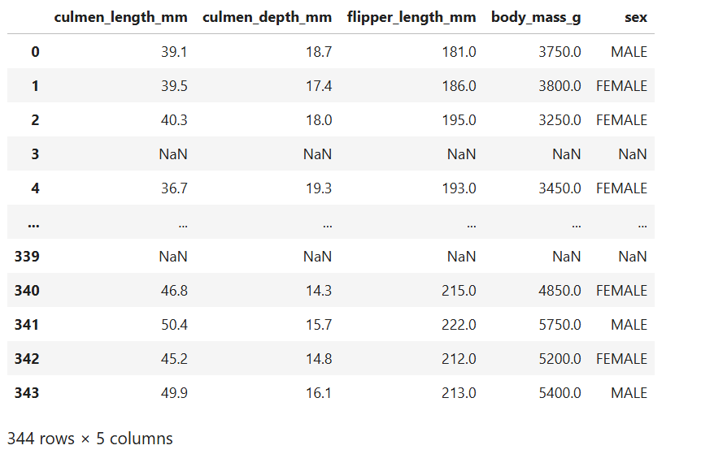

2. Mô tả dữ liệu
df.info()
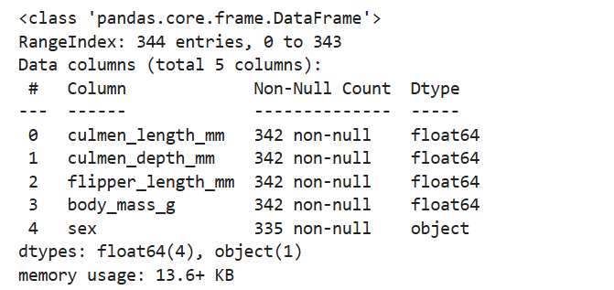
Bộ dữ liệu sau khi chọn lọc gồm 344 mẫu quan sát và 5 thuộc tính. Trong đó có 4 biến định lượng: culmen_length_mm (chiều dài mỏ), culmen_depth_mm (độ sâu mỏ), flipper_length_mm (chiều dài vây) và body_mass_g (khối lượng cơ thể), cùng 1 biến phân loại sex biểu thị giới tính. Các biến định lượng được sử dụng làm đầu vào cho thuật toán K-Means nhằm tính toán độ tương đồng giữa các cá thể chim cánh cụt. Dữ liệu tồn tại một số giá trị thiếu nhỏ (2 giá trị thiếu ở mỗi biến số và 9 giá trị thiếu ở cột giới tính), do đó cần tiến hành tiền xử lý và chuẩn hóa trước khi thực hiện phân cụm.

3. Khám phá và tiền xử lý dữ liệu
penguins_df.boxplot()
plt.show()
penguins_df = penguins_df.dropna()
penguins_df[penguins_df["flipper_length_mm"] > 4000]
penguins_df[penguins_df["flipper_length_mm"] < 0]
penguins_clean = penguins_df.drop([9, 14])
penguins_clean.head()

3.1. Trực quan phân bố dữ liệu
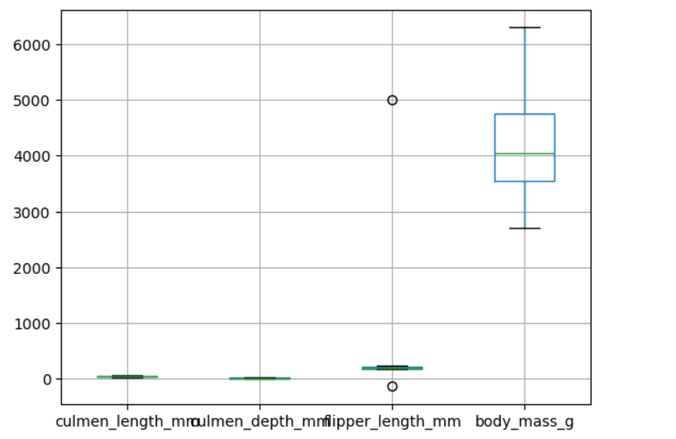
Sử dụng biểu đồ boxplot cgo 4 biến số định lượng culmen_length_mm, culmen_dept_mm, flipper_length_mm, body_mass_g với mục đích quan sát phân bố dữ liệu và độ biến thiên giữa các thuộc tính, phát hiện giá trị ngoại lai.
Kết quả cho thấy phần lớn các giá trị của bốn biến đều tập trung xung quanh trung vị và có độ phân tán hợp lí, Tuy nhiên, biến flipper_length_mm xuất hiện các điểm ngoại lai lướn và cả các giá trị bất thường âm không phù hợp với ý nghĩa vật lý của dữ liệu.

3.2. Xử lý giá trị thiếu
penguins_df.boxplot()
plt.show()
penguins_df = penguins_df.dropna()
penguins_df[penguins_df["flipper_length_mm"] > 4000]
penguins_df[penguins_df["flipper_length_mm"] < 0]
penguins_clean = penguins_df.drop([9, 14])
penguins_clean.head()
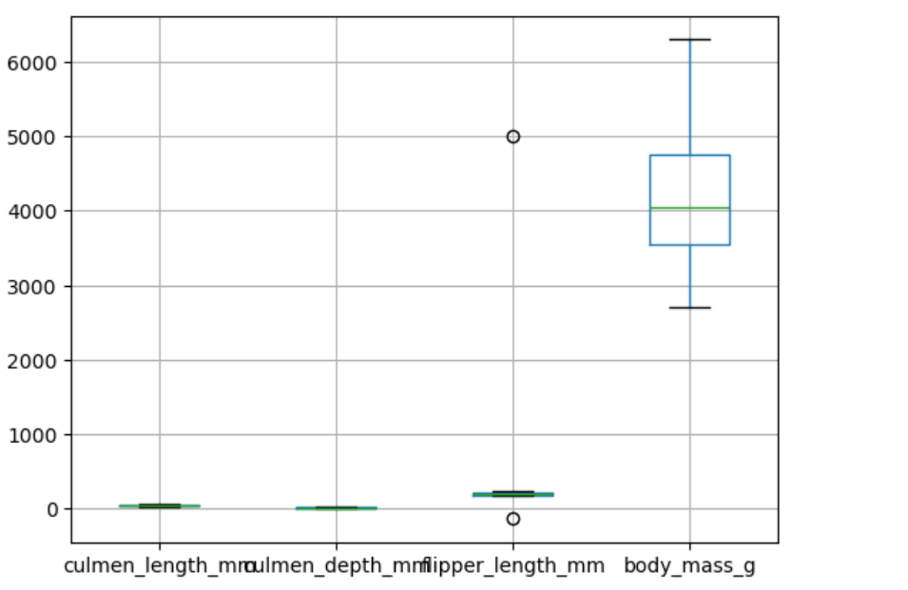
Loại toàn bộ các dòng chứa giá trị thiếu, nhằm đảm bảo mọi điểm dữ liệu khi đưa vào mô hình có đầy đủ thông tin.

3.3. Phát hiện và loại bỏ giá trị ngoại lai
Thông qua điều kiện xác định dựa trên biểu đồ boxplot
penguins_df[penguins_df["flipper_length_mm"] > 4000]
penguins_df[penguins_df["flipper_length_mm"] < 0]
Loại bỏ các dòng bất thường
penguins_clean = penguins_df.drop([9, 14])

3.4. Bộ dữ liệu sau khi làm sạch

 | culmen_length_mm | culmen_depth_mm | flipper_length_mm | body_mass_g | sex
0 | 39.1 | 18.7 | 181.0 | 3750.0 | MALE
1 | 39.5 | 17.4 | 186.0 | 3800.0 | FEMALE
2 | 40.3 | 18.0 | 195.0 | 3250.0 | FEMALE
4 | 36.7 | 19.3 | 193.0 | 3450.0 | FEMALE
5 | 39.3 | 20.6 | 190.0 | 3650.0 | MALE

Không còn giá trị thiếu và các giá trị phi thực tế.

3.5. Mã hóa biến phân loại
df = pd.get_dummies(penguins_clean).drop("sex_.", axis=1)
df.head()
Biến phân loại sex chuyển sang dạng số bằng phương pháp One-Hot Enccoding- phương pháp này tạo ra các biến nhị phân sex_MAL, sex_FEMALE biểu diễn trạng thái giới tính của chim cánh cụt. Sau đố một biến dư thùa sẽ được loại bỏ nhằm tránh hiện tượng đa cộngt uyến và giảm chiều của dữ liệu.
Output:
 | culmen_length_mm | culmen_depth_mm | flipper_length_mm | body_mass_g | sex_FEMALE | sex_MALE
0 | 39.1 | 18.7 | 181.0 | 3750.0 | False | True
1 | 39.5 | 17.4 | 186.0 | 3800.0 | True | False
2 | 40.3 | 18.0 | 195.0 | 3250.0 | True | False
4 | 36.7 | 19.3 | 193.0 | 3450.0 | True | False
5 | 39.3 | 20.6 | 190.0 | 3650.0 | False | True

4. Giảm chiều dữ liệu bằng PCA
pca = PCA(n_components=None)
dfx_pca = pca.fit(penguins_preprocessed)
dfx_pca.explained_variance_ratio_
n_components = sum(dfx_pca.explained_variance_ratio_ > 0.1)
pca = PCA(n_components=n_components)
penguins_PCA = pca.fit_transform(penguins_preprocessed)
print(n_components)
Sau khi chuẩn hóa, dữ liệu được guamr chiều thông qua phân tích thành phần chính (PCA). Đầu tiên, PCA được huấn luyện với toán bộ số chiều nhằm xác định tỷ lệ phương sai do mỗi thành phần chính đóng góp explained_variance_ratio_. Các thành phần có tỷ lệ phương sai lớn hơn 10% được giữ lại, trong khi các thành phần đóng góp nhỏ hơn bị loại bỏ.Dựa vào tiêu chí này, số lượng thành phần chính cần thiết (n_componenrs) được xác định và PA được xây dựng lại để chiếu dữ liệu từ không gian ban đầu sang không gian mới có số chiều thấp hơn. Bộ dữ liệu sau PCA(penguinss_pca) được sử dụng làm đầu vào cho thuật toán K-Means.

5. Xác định số lượng cụm
inertia = []
for k in range(1, 10):
kmeans = KMeans(n_clusters=k, random_state=42).fit(penguins_PCA)
inertia.append(kmeans.inertia_)
plt.plot(range(1, 10), inertia, marker="o")
plt.xlabel("Number of clusters")
plt.ylabel("Inertia")
plt.title("Elbow Method")
plt.show()
n_clusters = 4
Output:
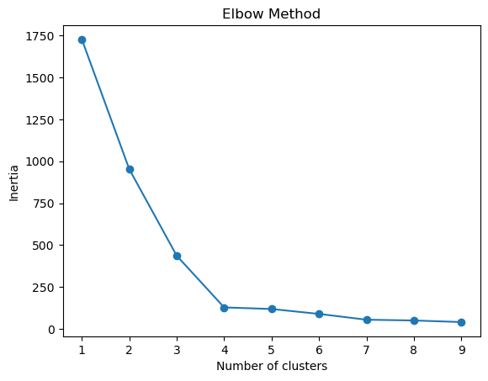
Số lượng cụm tối ưu được xác định bằng Elbow Method. Mô hình K-Means được huấn luyện với số cụm k từ 1 đến 9 và giá trị Inertia tương ứng được ghi nhận. Biểu đồ cho thấy Inertia giảm mạnh khi k tăng từ 1 đến 4, nhưng mức giảm trở nên chậm và gần như phẳng khi k<4. Do đó, điểm gâos khuỷu (elbow) được xác định tại k=4, đại diện cho sự cân bằng giữa việc giảm sai số phân cụm và độ phức tạp của mô hình. Vì vậy, số cụm tối ưu được chọn là 4.

6. Kết quả phân cụm K-Means
kmeans = KMeans(n_clusters=n_clusters, random_state=42).fit(penguins_PCA)
plt.scatter(penguins_PCA[:, 0], penguins_PCA[:, 1], c=kmeans.labels_, cmap="viridis")
plt.xlabel("First Principal Component")
plt.ylabel("Second Principal Component")
plt.title(f"K-means Clustering (K={n_clusters})")
plt.show()

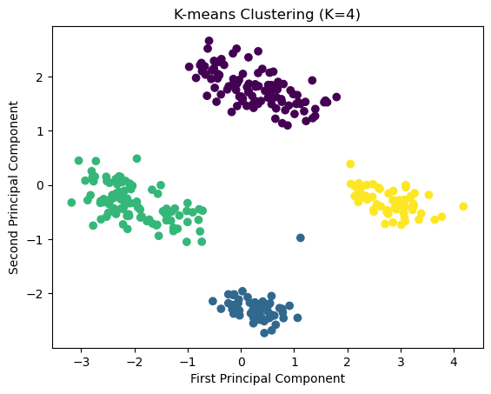
Dựa trên số cụm tối ưu được xác định từ Elbow Method (k=4), thuật toán K-Means được huấn luyện dựa trên dữ liệu đã được tiền xử lý và giảm chiều bằng PCA. Hình minh họa thể hiện kết quả phân cumh trong không gian hai thành phần chính đầu tiên (PC1 và OC2). Mỗi điểm dữ liệu đại diện cho một mẫu chinh cánh cụt, được tô màu theo nhãn cụm do thuuaatj toán gán. Các cụm phân bố tách biệt tương đối rõ ràng, cho thấy, K-Means đã phân nhóm hiệu quả các cá thể dựa trên đặc trưng hình thái học.

III. Kết luận
Trong nghiênn cứu này thuật toánn K-Means đã được áp dụng nhằm phân nhóm các mẫu chim cánh cụt dựa trên các đặc trưng hình thái về cơ thể ggoomg chiều dài mỏ, độ sâu mỏ, chiều dài vây bơi và khối lượng cơ thể. Qui trình xử lý dữ liệu được thực hiện đầy đr với các bước tiền xử lý như loại bỏ giá trị thiếu và ngoại lai, chuẩn hóa dữ liệu, sau đó giảm chiều bằng Principal Component Analysis (PCA) để phục vụ trực quan hóa và tăng hiệu quả phân cụm.
Số lượng cụm tối ưu được xác định thông qua Elbow Method, trong đó điểm gấp khuỷu của đồ thị Inertia xuất hiện tại K = 4. Việc lựa chọn 4 cụm cho thấy sự cân bằng hợp lý giữa khả năng đại diện tốt dữ liệu và độ phức tạp mô hình. Kết quả trực quan hóa trong không gian hai thành phần chính cho thấy các cụm được tách biệt khá rõ ràng, thể hiện rằng thuật toán K-Means đã phân loại hiệu quả các nhóm chim có đặc trưng hình thái tương đồng.
Mặc dù mô hình hoạt động tốt trong việc khám phá cấu trúc dữ liệu, nghiên cứu vẫn tồn tại một số hạn chế. K-Means phụ thuộc vào việc xác định trước số cụm và nhạy cảm với giá trị khởi tạo cũng như các ngoại lai trong dữ liệu. Ngoài ra, do đây là bài toán không giám sát, kết quả phân cụm chỉ phản ánh mức độ tương đồng về mặt số liệu chứ chưa thể khẳng định hoàn toàn sự tương ứng chính xác với các loài chim cánh cụt trong thực tế.

Bài thực hành 3.1.4
Xây dựng mô hình phân cụm K-means trên tập dữ liệu mua sắm tại siêu thị. Dữ liệu lấy tại https://www.kaggle.com/datasets/hellbuoy/online-retail-customer-clustering

I. Đặt vấn đề

1. Giới thiệu bộ dữ liệu
Bộ dữ liệu Online Retail Customer Clustering được thu thập từ hệ thống giao dịch của một công ty bán lẻ trực tuyến có trụ sở tại Vương quốc Anh trong khoảng thời gian từ tháng 12 năm 2010 đến tháng 12 năm 2011. Dữ liệu ghi nhận chi tiết các giao dịch mua bán của khách hàng, bao gồm thông tin về sản phẩm, số lượng bán ra, giá bán, thời gian giao dịch, khách hàng và quốc gia thực hiện giao dịch.
Các trường thông tin chính trong bộ dữ liệu bao gồm: mã hoá đơn (InvoiceNo), mã sản phẩm (StockCode), mô tả sản phẩm (Description), số lượng mua (Quantity), đơn giá (UnitPrice), thời điểm giao dịch (InvoiceDate), mã khách hàng (CustomerID) và quốc gia (Country). Mỗi dòng dữ liệu biểu diễn một mặt hàng trong một hóa đơn bán lẻ.

2. Vấn đề đặt ra
Với tập dữ liệu giao dịch bán lẻ trực tuyến có quy mô lớn và đa dạng, hành vi mua sắm của khách hàng rất khác nhau về tần suất, số lượng và giá trị chi tiêu. Việc phân tích thủ công hoặc áp dụng cùng một chiến lược cho toàn bộ khách hàng là không hiệu quả. Do đó, cần sử dụng một phương pháp học không giám sát – K-Means Clustering để tự động phân nhóm khách hàng dựa trên các đặc trưng hành vi mua sắm, nhằm xác định các phân khúc khách hàng có đặc điểm tương đồng phục vụ cho việc xây dựng chiến lược marketing, chăm sóc khách hàng và tối ưu kinh doanh.

3. Giới thiệu bài toán
Phân chia tập khách hàng thành các nhóm sao cho các khách hàng trong cùng một nhóm có hành vi mua sắm tương đồng, trong khi các nhóm khác nhau có sự khác biệt rõ rệt.

III. Qui trình thực hiện

1. Import thư viện
import numpy as np
import pandas as pd
import matplotlib.pyplot as plt
import seaborn as sns
import os
import warnings
warnings.filterwarnings('ignore')
from sklearn.cluster import KMeans
from sklearn.metrics import silhouette_score

2. Đọc dữ liệu
df = pd.read_csv(
"OnlineRetail.csv",
encoding="ISO-8859-1"
)
df
Output
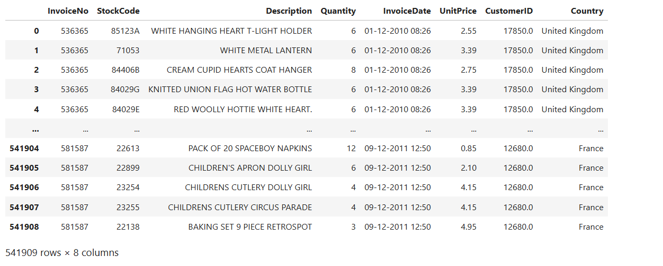
Bộ dữ liệu Online Retail sau khi được nạp gồm 541.909 dòng và 8 thuộc tính, trong đó mỗi dòng biểu diễn một mặt hàng riêng lẻ trong một hóa đơn bán lẻ trực tuyến. Các thuộc tính chính bao gồm: mã hóa đơn (InvoiceNo), mã sản phẩm (StockCode), mô tả sản phẩm (Description), số lượng mua (Quantity), thời gian giao dịch (InvoiceDate), đơn giá (UnitPrice), mã khách hàng (CustomerID) và quốc gia (Country). Dữ liệu có quy mô lớn, đa quốc gia nhưng tồn tại một số bất thường như giá trị thiếu của CustomerID hoặc các giao dịch hoàn trả có Quantity âm, do đó cần được tiền xử lý trước khi thực hiện phân tích và phân cụm khách hàng.

3. Tiền xử lý dữ liệu
df = df.dropna(subset=["CustomerID"])
df = df[(df["Quantity"] > 0) & (df["UnitPrice"] > 0)]
df["InvoiceDate"] = pd.to_datetime(df["InvoiceDate"], format="%d-%m-%Y %H:%M")
df["CustomerID"] = df["CustomerID"].astype(int)
Dữ liệu được tiền xử lý bằng cách loại bỏ các bản ghi thiếu mã khách hàng (CustomerID), đồng thời lọc bỏ các giao dịch hoàn trả hoặc bất thường có số lượng và đơn giá không hợp lệ (Quantity ≤ 0, UnitPrice ≤ 0). Cột thời gian giao dịch InvoiceDate được chuyển đổi sang kiểu datetime để phục vụ tính toán các đặc trưng thời gian. Cuối cùng, CustomerID được ép kiểu về số nguyên nhằm đảm bảo thống nhất định dạng dữ liệu cho các bước phân tích tiếp theo.

4. Tạo biến mới
df["TotalPrice"] = df["Quantity"] * df["UnitPrice"]
Một cột mới TotalPrice được tạo bằng phép nhân giữa Quantity và UnitPrice, nhằm xác định giá trị tiền của từng giao dịch. Đây là cơ sở để tính đặc trưng Monetary trong mô hình RFM phục vụ cho bài toán phân cụm khách hàng bằng K-means.

5. RFM

5.1. Xây dựng chỉ số RFM
snapshot_date = df["InvoiceDate"].max() + pd.Timedelta(days=1)

rfm = df.groupby("CustomerID").agg({
"InvoiceDate": lambda x: (snapshot_date - x.max()).days,
"InvoiceNo": "nunique",
"TotalPrice": "sum"
})
rfm.columns = ["Recency", "Frequency", "Monetary"]
Tập dữ liệu được tổng hợp theo từng khách hàng để xây dựng bộ chỉ số RFM.
- Recency: số ngày kể từ lần mua gần nhất đến thời điểm khảo sát.
- Frequency: số lượng hóa đơn (tần suất mua sắm).
- Monetary: tổng giá trị chi tiêu.
Bộ chỉ số RFM đóng vai trò là tập đặc trưng đầu vào cho thuật toán K-means nhằm phân cụm khách hàng theo hành vi mua sắm.

5.2. Chuẩn hóa RFM
from sklearn.preprocessing import StandardScaler

scaler = StandardScaler()
rfm_scaled = scaler.fit_transform(rfm)
Dữ liệu RFM được chuẩn hóa bằng phương pháp Standardization nhằm đưa các đặc trưng về cùng thang đo (mean = 0, std = 1), giúp thuật toán K-means đạt hiệu quả và độ chính xác cao hơn trong quá trình phân cụm khách hàng

6. Xác định số cụm tối ưu
from sklearn.cluster import KMeans
import matplotlib.pyplot as plt

inertia = []
for k in range(1, 10):
model = KMeans(n_clusters=k, random_state=42)
model.fit(rfm_scaled)
inertia.append(model.inertia_)

plt.plot(range(1, 10), inertia, marker='o')
plt.title("Elbow Method")
plt.show()
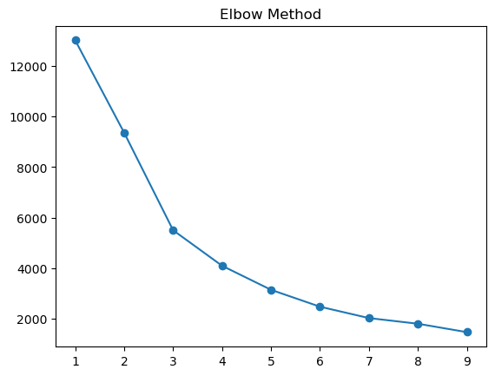
Phương pháp Elbow được áp dụng để xác định số cụm tối ưu cho mô hình K-means. Kết quả cho thấy inertia giảm mạnh khi k tăng từ 1 đến 3, sau đó xu hướng giảm chậm lại kể từ k ≥ 4. Dựa trên điểm “khuỷu tay” của đường cong, số cụm phù hợp được lựa chọn là k = 4 để tiến hành phân nhóm khách hàng.

7. K-Means
kmeans = KMeans(n_clusters=4, random_state=42)
rfm["Cluster"] = kmeans.fit_predict(rfm_scaled)
Sau khi xác định số cụm tối ưu là k = 4, thuật toán K-means được áp dụng trên dữ liệu RFM đã chuẩn hóa. Kết quả phân cụm được lưu vào cột Cluster trong bảng RFM, cho phép mỗi khách hàng được gán vào một trong bốn nhóm hành vi mua sắm khác nhau, làm cơ sở cho các bước phân tích và đề xuất chiến lược marketing tiếp theo.

7.1. Gán nhãn phân cụm khách hàng
kmeans = KMeans(n_clusters=4, random_state=42)
rfm["Cluster"] = kmeans.fit_predict(rfm_scaled)

# Xem kết quả
print(rfm.head())
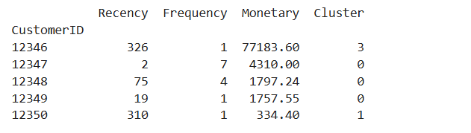
Sau khi huấn luyện mô hình K-means với k = 4 trên dữ liệu RFM đã chuẩn hóa, mỗi khách hàng được gán một nhãn cụm thể hiện nhóm hành vi mua sắm tương đồng. Kết quả được lưu trong cột Cluster của bảng RFM, bao gồm các thông tin về mức độ gần đây của lần mua (Recency), tần suất mua (Frequency) và tổng chi tiêu (Monetary). Việc phân nhóm này cho phép nhận diện các tập khách hàng tiềm năng, khách trung thành cũng như nhóm có nguy cơ rời bỏ để phục vụ các chiến lược chăm sóc khách hàng phù hợp.

7.2. Trực quan hóa kết quả
from mpl_toolkits.mplot3d import Axes3D

fig = plt.figure(figsize=(10,7))
ax = fig.add_subplot(111, projection='3d')

ax.scatter(
rfm["Recency"],
rfm["Frequency"],
rfm["Monetary"],
c=rfm["Cluster"],
s=40
)

ax.set_xlabel("Recency")
ax.set_ylabel("Frequency")
ax.set_zlabel("Monetary")
ax.set_title("3D K-Means Clustering (RFM)")
plt.show()
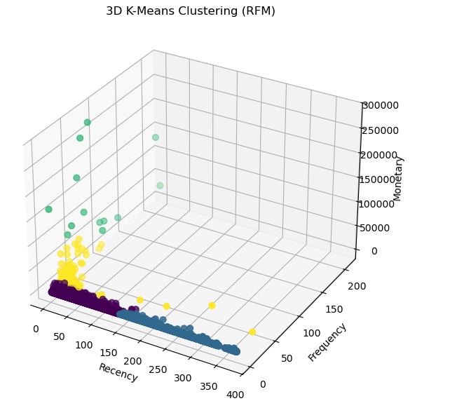
Kết quả phân cụm K-means được trực quan hóa trên không gian 3 chiều RFM (Recency – Frequency – Monetary). Mỗi điểm biểu diễn một khách hàng và được tô màu theo nhãn cụm. Biểu đồ cho thấy các cụm được phân tách tương đối rõ ràng, phản ánh sự khác biệt về hành vi mua sắm giữa các nhóm khách hàng, từ nhóm mua thường xuyên, chi tiêu lớn đến các nhóm ít giao dịch hoặc đã lâu không mua hàng.

III. Kết luận
áp dụng thuật toán phân cụm K-means kết hợp với mô hình RFM (Recency – Frequency – Monetary) để thực hiện phân nhóm khách hàng từ bộ dữ liệu Online Retail. Quá trình nghiên cứu bao gồm các bước: làm sạch dữ liệu, xây dựng chỉ số RFM cho từng khách hàng, chuẩn hóa dữ liệu, xác định số cụm tối ưu bằng phương pháp Elbow, sau đó tiến hành huấn luyện mô hình K-means với k = 4 cụm.
Kết quả phân cụm cho thấy tập khách hàng được chia thành các nhóm có hành vi mua sắm rõ rệt và khác biệt về mức độ tương tác, tần suất mua và giá trị chi tiêu. Việc trực quan hóa trong không gian 3 chiều RFM giúp xác nhận sự phân tách tương đối rõ ràng giữa các cụm, qua đó chứng minh tính hiệu quả của phương pháp K-means trong bài toán khám phá dữ liệu khách hàng.

GIẢI THUẬT PHÂN CỤM ĐA CẤP

Ôn tập lý thuyết

1. Cơ chế hoạt động của Giải thuật Phân cụm đa cấp (Hierarchical Clustering)
Phân cụm đa cấp là phương pháp xây dựng một hệ thống phân cấp các cụm dữ liệu. Khác với K-Means, giải thuật này không bắt buộc người dùng phải xác định trước số lượng cụm (K). Có hai chiến lược tiếp cận chính:
- Phân cụm Hợp nhất (Agglomerative Clustering - Bottom-up):
  - Cơ chế: Đây là phương pháp phổ biến nhất. Ban đầu, mỗi điểm dữ liệu được coi là một cụm riêng biệt (n cụm). Tại mỗi bước lặp, giải thuật sẽ tìm hai cụm có khoảng cách gần nhau nhất và gộp chúng lại thành một cụm lớn hơn. Quá trình này tiếp diễn cho đến khi tất cả các điểm dữ liệu được gộp chung vào một cụm duy nhất.
  - Đặc điểm: Dễ tiếp cận, kết quả trực quan thông qua biểu đồ Dendrogram.
- Phân cụm Phân tách (Divisive Clustering - Top-down):
  - Cơ chế: Ngược lại với Agglomerative, giải thuật bắt đầu bằng việc coi toàn bộ tập dữ liệu là một cụm lớn duy nhất. Tại mỗi bước, cụm lớn nhất (hoặc cụm có sự khác biệt nội tại lớn nhất) sẽ được tách thành hai cụm nhỏ hơn. Quá trình lặp lại cho đến khi mỗi điểm dữ liệu là một cụm riêng biệt.
  - Đặc điểm: Chi phí tính toán cao hơn và ít phổ biến hơn trong các thư viện lập trình cơ bản.

2. Các phương pháp liên kết (Linkage Methods)
Phương pháp liên kết quy định cách đo khoảng cách giữa hai cụm (cluster) dựa trên các điểm dữ liệu thành phần, từ đó quyết định cụm nào sẽ được gộp tiếp theo:
- Single Linkage (Liên kết đơn): Khoảng cách giữa hai cụm được tính bằng khoảng cách ngắn nhất giữa hai điểm bất kỳ thuộc hai cụm đó.
  - Ưu điểm: Xử lý tốt các cụm có hình dạng dài, không lồi.
  - Nhược điểm: Dễ bị hiện tượng "chaining" (dây chuyền), gộp sai các cụm chỉ vì vài điểm nhiễu nằm gần nhau.
- Complete Linkage (Liên kết đầy đủ): Khoảng cách giữa hai cụm được tính bằng khoảng cách xa nhất giữa hai điểm bất kỳ thuộc hai cụm đó.
- Ưu điểm: Tạo ra các cụm chặt chẽ (compact).
- Nhược điểm: Nhạy cảm với các điểm ngoại lai (outliers).
- Average Linkage (Liên kết trung bình): Khoảng cách giữa hai cụm là trung bình cộng của tất cả khoảng cách giữa các cặp điểm thuộc hai cụm.
  - Ưu điểm: Cân bằng, ít bị ảnh hưởng bởi nhiễu hơn Single Linkage.
- Ward’s Method: Gộp hai cụm sao cho sự gia tăng phương sai (variance) trong cụm mới là nhỏ nhất.
  - Ưu điểm: Thường cho kết quả tốt nhất với các cụm có kích thước đồng đều và hình cầu. Đây là phương pháp mặc định thường dùng.

3. Dendrogram và cách chọn số lượng cụm
- Dendrogram (Biểu đồ cây): Là công cụ trực quan hóa cấu trúc phân cấp của quá trình phân cụm. Trục tung biểu thị khoảng cách (độ không tương đồng) tại thời điểm các cụm được gộp lại, trục hoành biểu thị các điểm dữ liệu.
- Cách chọn số lượng cụm: Quan sát Dendrogram, ta tìm các đường thẳng đứng (vertical lines) dài nhất mà không bị cắt ngang bởi các đường nằm ngang (horizontal lines). Chiều dài của đường thẳng đứng thể hiện khoảng cách lớn giữa các lần gộp cụm, ngụ ý sự tách biệt rõ ràng. Ta kẻ một đường cắt ngang (threshold) qua các đường thẳng đứng này; số lượng đường thẳng đứng bị cắt chính là số lượng cụm tối ưu.

4. Áp dụng cho dữ liệu phi số (Non-numeric data)
Thuật toán phân cụm chủ yếu dựa trên tính toán khoảng cách số học (Euclidean), do đó không thể áp dụng trực tiếp cho dữ liệu chữ (định danh). Để xử lý, ta cần thực hiện:
- Mã hóa (Encoding): Chuyển đổi dữ liệu chữ sang số bằng các kỹ thuật như Label Encoding (cho dữ liệu có thứ tự) hoặc One-Hot Encoding (cho dữ liệu không thứ tự).
- Sử dụng độ đo phù hợp: Thay vì dùng khoảng cách Euclidean, có thể tính toán ma trận khoảng cách trước (Precomputed Distance Matrix) bằng các độ đo chuyên biệt như Gower Distance (cho dữ liệu hỗn hợp), Jaccard Index hoặc Hamming Distance, sau đó đưa ma trận này vào thuật toán phân cụm.

5. Các bước triển khai Agglomerative Clustering (Scikit-learn)
Quy trình thực hiện trong thư viện Scikit-learn bao gồm các bước chính:
- Tiền xử lý: Làm sạch và chuẩn hóa dữ liệu (Scaling) để đưa về cùng một tỷ lệ.
- Khởi tạo mô hình: Sử dụng lớp AgglomerativeClustering, thiết lập các tham số quan trọng như số lượng cụm dự kiến (n_clusters) và phương pháp liên kết (linkage).
- Huấn luyện: Sử dụng phương thức .fit_predict() để vừa huấn luyện mô hình vừa gán nhãn cụm cho từng điểm dữ liệu.

6. Vẽ Dendrogram trong Python
Để vẽ Dendrogram, thông thường ta sử dụng thư viện Scipy (scipy.cluster.hierarchy). Quy trình bao gồm:
- Tính toán ma trận liên kết (Linkage Matrix) bằng hàm linkage dựa trên dữ liệu đầu vào.
- Sử dụng hàm dendrogram để vẽ biểu đồ cây từ ma trận liên kết đã tính.

7. So sánh Scipy và Scikit-learn trong Phân cụm đa cấp
- Scikit-learn (AgglomerativeClustering):
  - Tối ưu cho việc tích hợp vào các quy trình học máy (Machine Learning Pipelines).
  - Dễ dàng thực hiện việc huấn luyện và dự đoán nhãn cụm (fit, predict).
  - Hạn chế: Không hỗ trợ vẽ Dendrogram trực tiếp, cần viết hàm bổ trợ.
- Scipy (cluster.hierarchy):
  - Tối ưu cho việc phân tích thống kê và trực quan hóa dữ liệu.
  - Hỗ trợ vẽ Dendrogram mạnh mẽ và tùy biến cao để tìm số cụm tối ưu.
  - Linh hoạt hơn trong việc "cắt" cây phân cấp ở bất kỳ ngưỡng khoảng cách nào để lấy kết quả phân cụm phẳng (flat clusters).

3.2.2. Thực hành

3.2.3. Bài tập thực hành 1
Xây dựng mô hình phân cụm đa cấp trên tập dữ liệu chim cánh cụt. Dữ liệu lấy tại: https://www.kaggle.com/code/youssefaboelwafa/clustering-penguins-species-k-means-clustering
Ứng dụng thuật toán Agglomerative Clustering và K-Means để phân loại giống loài trên tập dữ liệu Palmer Penguins.

1. Giới thiệu bộ dữ liệu (Dataset Overview)
Để thực hiện bài toán phân cụm, bài thực hành sử dụng bộ dữ liệu Palmer Penguins (penguins.csv). Đây là bộ dữ liệu nổi tiếng trong cộng đồng khoa học dữ liệu, thường được dùng thay thế cho bộ dữ liệu hoa Iris cổ điển do tính thực tế và độ phức tạp vừa phải.
- Nguồn gốc: Dữ liệu được thu thập và cung cấp bởi Tiến sĩ Kristen Gorman cùng Trạm Palmer (Nam Cực), thuộc tổ chức LTER (Long Term Ecological Research Network).
- Đối tượng nghiên cứu: Bộ dữ liệu chứa các phép đo cơ thể của 3 loài chim cánh cụt chính sinh sống tại quần đảo Palmer:
  - Adélie: Loài phổ biến nhất, kích thước trung bình.
  - Chinstrap: Loài có đặc điểm nhận dạng là vệt đen dưới cằm.
  - Gentoo: Loài lớn nhất trong 3 loài, có đặc điểm bơi lặn tốt.
- Các thuộc tính (Features) được sử dụng trong bài:
  - culmen_length_mm (Chiều dài mỏ trên): Độ dài sống mũi của mỏ chim.
  - culmen_depth_mm (Độ sâu mỏ): Chiều cao của mỏ khi khép lại.
  - flipper_length_mm (Chiều dài cánh): Kích thước cánh bơi.
  - body_mass_g (Trọng lượng cơ thể): Cân nặng tính bằng gram.
  - sex (Giới tính): Đực (MALE) hoặc Cái (FEMALE), yếu tố này ảnh hưởng đến kích thước cơ thể.

2. Phương pháp và quy trình thực hiện
Bước 1: Tiền xử lý và Làm sạch dữ liệu (Data Cleaning & Preprocessing)
- Xử lý dữ liệu nhiễu: Dữ liệu thực tế luôn tồn tại sai sót. Trong tập dữ liệu này, một số cá thể thiếu thông tin đo đạc. Vì vậy sử dụng phương pháp loại bỏ (df.dropna()) để xóa các dòng chứa giá trị NaN, đảm bảo mô hình không bị lỗi khi tính toán khoảng cách.
- Mã hóa thuộc tính định danh (Label Encoding): Các thuật toán phân cụm tính toán dựa trên khoảng cách số học (Euclidean), do đó thuộc tính sex (dạng chuỗi) không thể đưa trực tiếp vào mô hình. Sử dụng LabelEncoder để chuyển đổi: FEMALE → 1, MALE → 2 (hoặc ngược lại).
- Chuẩn hóa dữ liệu (Feature Scaling):
  - Vấn đề: Dữ liệu có sự chênh lệch đơn vị rất lớn. Ví dụ: body_mass_g có giá trị từ 3000 - 6000, trong khi culmen_depth_mm chỉ từ 13 - 20. Nếu để nguyên, thuật toán sẽ bị chi phối hoàn toàn bởi trọng lượng và bỏ qua các đặc điểm về mỏ.
  - Giải pháp: Sử dụng StandardScaler để đưa tất cả các đặc trưng về phân phối chuẩn ($μ=0, σ=1$). Điều này giúp mọi thuộc tính đóng góp ngang nhau vào việc tính khoảng cách phân cụm.
Bước 2: Triển khai thuật toán Phân cụm đa cấp (Agglomerative Clustering)
- Cơ chế: Đây là thuật toán thuộc nhóm phân cụm phân cấp theo chiến lược Bottom - up. Ban đầu, mỗi điểm dữ liệu là một cụm riêng biệt, sau đó thuật toán lặp đi lặp lại việc gộp hai cụm gần nhau nhất lại cho đến khi đạt số lượng cụm mong muốn.
- Thiết lập tham số:
  - n_clusters=3: Thiết lập số cụm mục tiêu là 3 (tương ứng với kiến thức miền về 3 loài chim).
  - linkage='average': Sử dụng phương pháp liên kết trung bình (khoảng cách giữa hai cụm là trung bình cộng khoảng cách của tất cả các cặp điểm). Phương pháp này giúp cụm tạo ra cân bằng hơn so với single (dễ bị dây chuyền) hoặc complete (quá nhạy cảm với ngoại lai).
Bước 3: Kỹ thuật Giảm chiều dữ liệu và Trực quan hóa (PCA)
- Vấn đề: Dữ liệu đầu vào có 5 chiều (5 features), con người không thể hình dung không gian 5D trên biểu đồ.
- Giải pháp: Áp dụng PCA (Principal Component Analysis) để nén thông tin từ 5 chiều xuống còn 2 thành phần chính (PCA Component 1 và 2). Hai thành phần này là tổ hợp tuyến tính của các biến gốc, giữ lại phần lớn phương sai (thông tin) của dữ liệu.
- Trực quan: Vẽ biểu đồ Scatter Plot trên hệ trục tọa độ PCA để quan sát sự phân tách không gian của các cụm.
Bước 4: Đối chiếu và kiểm chứng bằng K-Means
- Để kiểm tra độ tin cậy của kết quả, chạy thêm thuật toán K-Means (với n_clusters=3) trên cùng tập dữ liệu. K-Means hoạt động dựa trên việc tối ưu hóa tâm cụm. Nếu hai thuật toán (một dựa trên liên kết, một dựa trên tâm) cho kết quả giống nhau, điều đó khẳng định cấu trúc phân nhóm của dữ liệu là rất rõ ràng.

3. Kết quả
Hình 1: Dữ liệu Chim cánh cụt sau khi tiền xử lý (loại bỏ giá trị rỗng và mã hóa giới tính)
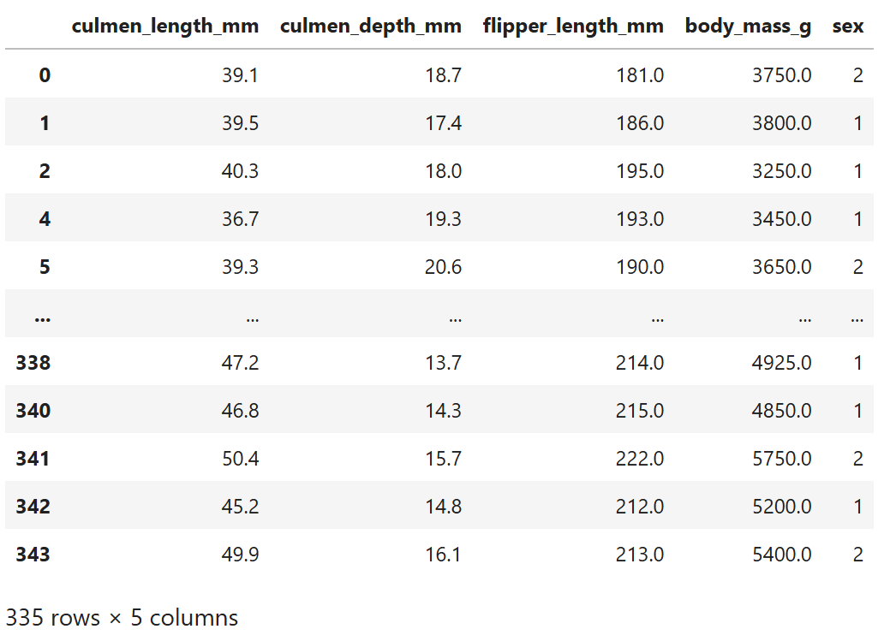
Hình 2: Kết quả phân cụm đa cấp (Agglomerative Clustering) trên tập dữ liệu Chim cánh cụt (trực quan hóa bằng PCA).
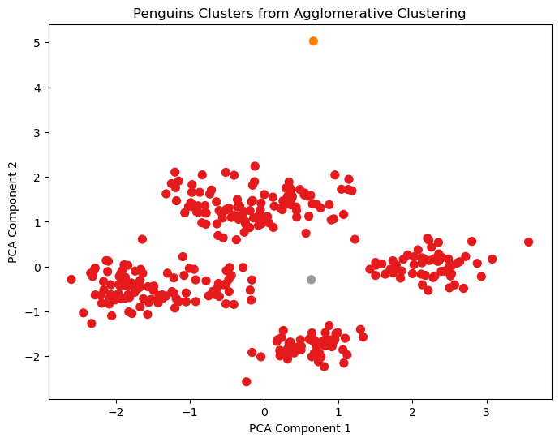
Hình 3: Kết quả phân cụm K-Means trên tập dữ liệu Chim cánh cụt để so sánh.
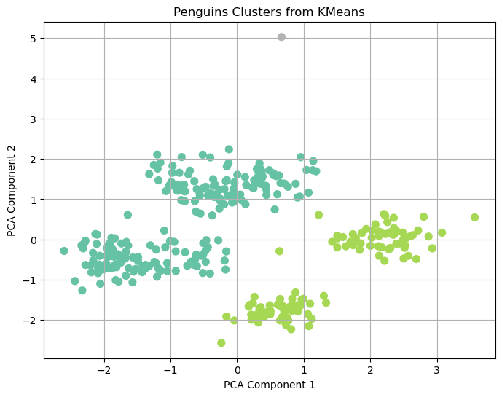

4. Nhận xét và đánh giá
- Về khả năng phân tách: Quan sát biểu đồ PCA, dữ liệu được chia thành 3 nhóm khá tách biệt. Điều này cho thấy các đặc trưng vật lý (mỏ, cánh, cân nặng) là những chỉ dấu sinh học rất tốt để phân biệt loài. Cụ thể, có một nhóm tách hẳn ra khỏi hai nhóm còn lại (khả năng cao là loài Gentoo với kích thước vượt trội), trong khi hai nhóm còn lại (Adélie và Chinstrap) có sự giao thoa nhẹ ở biên nhưng vẫn phân biệt được.
- Về hiệu quả thuật toán:
  - Agglomerative Clustering với liên kết trung bình (average linkage) đã hoạt động tốt, tạo ra các cụm có kích thước tương đối đồng đều và không bị nhiễu bởi các điểm ngoại lai xa.
  - Kết quả của K-Means gần như trùng khớp với Agglomerative Clustering. Sự đồng thuận giữa hai thuật toán khác nhau là bằng chứng mạnh mẽ cho thấy việc phân loại 3 loài chim này dựa trên số liệu đo đạc là hoàn toàn khả thi và chính xác.

3.2.4. Bài tập thực hành 2
Xây dựng mô hình phân cụm đa cấp trên tập dữ liệu mua sắm tại siêu thị. Dữ liệu lấy tại: https://www.kaggle.com/datasets/hellbuoy/online-retail-customer-clustering
Phân khúc khách hàng siêu thị (Customer Segmentation) trên bộ dữ liệu Online Retail sử dụng chiến lược phân cụm đa tầng (Multi-stage Clustering).

1. Giới thiệu bộ dữ liệu (Dataset Overview)
Bài toán sử dụng bộ dữ liệu Online Retail II (OnlineRetail.csv), chứa các giao dịch thực tế của một doanh nghiệp bán lẻ trực tuyến tại Anh Quốc trong khoảng thời gian 2010 - 2011.
- Đặc thù: Đây là dữ liệu dạng Transactional (nhật ký giao dịch), nghĩa là mỗi dòng dữ liệu đại diện cho một sản phẩm trong một hóa đơn, không phải là dữ liệu của từng khách hàng.
- Các thuộc tính gốc:
  - InvoiceNo: Mã hóa đơn (dùng để định danh giao dịch).
  - StockCode: Mã hàng hóa.
  - Description: Tên sản phẩm.
  - Quantity: Số lượng sản phẩm trong dòng đó.
  - InvoiceDate: Thời gian giao dịch.
  - UnitPrice: Đơn giá mỗi sản phẩm.
  - CustomerID: Mã định danh khách hàng (Key quan trọng để gom nhóm).
  - Country: Quốc gia của khách hàng.

2. Phương pháp và quy trình thực hiện
Bước 1: Làm sạch dữ liệu giao dịch
- Xử lý mã hóa: Đọc file với encoding ISO-8859-1 để không bị lỗi font chữ mô tả sản phẩm.
- Lọc dữ liệu rác:
  - Loại bỏ các dòng không có CustomerID: Vì mục tiêu là phân khúc “Khách hàng”, những giao dịch vãng lai không định danh không có giá trị phân tích hành vi dài hạn.
  - Loại bỏ đơn hàng hủy: Các hóa đơn bắt đầu bằng ký tự “C” (Cancellation) được loại bỏ để không làm sai lệch tổng doanh thu.
- Tính toán cơ bản: Tạo cột TotalPrice = Quantity * UnitPrice để biết giá trị tiền của từng dòng hàng.
Bước 2: Trích chọn đặc trưng (Feature Engineering) - Customer Centric
- Vấn đề: Dữ liệu gốc có hàng trăm nghìn dòng, nhưng một khách hàng có thể mua nhiều lần, mỗi lần nhiều món. Ta không thể phân cụm trên dòng giao dịch. Ta cần phân cụm trên hồ sơ khách hàng.
- Giải pháp: Sử dụng kỹ thuật groupby('CustomerID') để tổng hợp dữ liệu, tạo ra bảng dữ liệu mới (Customer-Level Data) với các chỉ số hành vi (tương tự mô hình RFM):
  - TotalSpent (Monetary): Tổng số tiền khách đã chi trả cho siêu thị.
  - NumInvoices (Frequency): Tổng số lần khách ghé mua hàng.
  - NumItems: Tổng số lượng hàng hóa đã tiêu thụ.
  - AvgPrice: Giá trị trung bình của các món hàng khách hay mua (cho biết khách thích hàng cao cấp hay bình dân).
- Chuẩn hóa: Tiếp tục sử dụng StandardScaler để đưa các chỉ số tài chính (TotalSpent) và tần suất (NumInvoices) về cùng mặt bằng so sánh.
Bước 3: Chiến lược Phân cụm đa tầng (Multi-stage K-Means)
Thay vì gom tất cả khách hàng vào các nhóm ngay lập tức, áp dụng chiến lược phân tầng để quản lý nhóm tốt hơn:
- Tầng 1 (Level 1 - Macro Segmentation):
  - Sử dụng K-Means (n_clusters=3) để chia toàn bộ khách hàng thành 3 nhóm lớn.
  - Mục đích: Tách biệt các nhóm hành vi quá khác biệt (Ví dụ: Nhóm Khách mua buôn số lượng cực lớn vs Nhóm khách lẻ tiêu dùng).
- Tầng 2 (Level 2 - Micro Segmentation):
  - Trong mỗi cụm lớn của Tầng 1, tôi tiếp tục chạy K-Means (n_clusters=2) để chia nhỏ nội bộ cụm đó.
  - Mục đích: Đi sâu vào chi tiết. Ví dụ: Trong nhóm “Khách hàng chi tiêu cao” (Macro), ta có thể tách thành “Khách mua ít lần nhưng giá trị đơn hàng cực lớn" và "Khách mua lắt nhắt nhưng mua rất nhiều lần”.
- Kết quả phân cụm được lưu vào cột cluster_lvl1 và cluster_lvl2.
Bước 4: Trực quan hóa so sánh
- Sử dụng PCA để giảm chiều dữ liệu hành vi xuống 2D.
- Vẽ 2 biểu đồ Scatter plot đặt cạnh nhau: Một biểu đồ thể hiện phân bố 3 cụm lớn (Level 1) và biểu đồ còn lại thể hiện sự chia nhỏ chi tiết thành 6 cụm con (Level 2).

3. Kết quả
Hình 1: Dữ liệu khách hàng sau khi tổng hợp các chỉ số hành vi (TotalSpent, NumInvoices...).
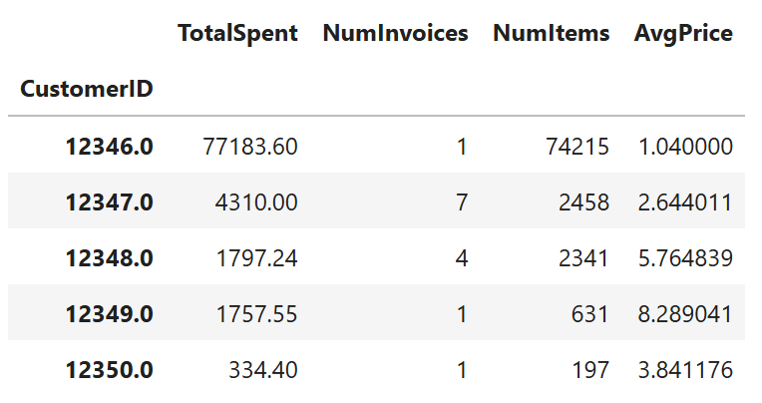
Hình 2: Biểu đồ so sánh phân cụm đa tầng (Level 1: Vĩ mô và Level 2: Vi mô) trên tập dữ liệu Online Retail.
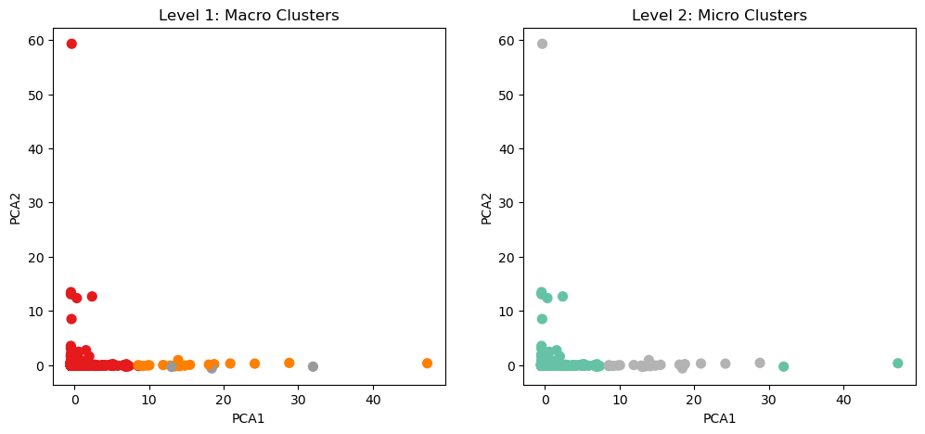

4. Nhận xét và đánh giá
- Về vai trò của Feature Engineering: Bước chuyển đổi dữ liệu từ “Giao dịch” sang “Khách hàng” là bước quan trọng nhất. Nếu không có bước này, việc chạy thuật toán phân cụm là vô nghĩa. Các chỉ số được tạo ra (TotalSpent, NumInvoices) phản ánh chính xác giá trị vòng đời của khách hàng.
- Về chiến lược Phân cụm đa tầng (Multi-stage):
  - Cách tiếp cận này hiệu quả hơn so với việc chạy K-Means với k = 6 ngay từ đầu. Nó giúp doanh nghiệp có cái nhìn từ tổng quan đến chi tiết.
  - Level 1 giúp xác định chiến lược vĩ mô: Chăm sóc đặc biệt cho nhóm VIP, duy trì nhóm trung bình, và kích cầu nhóm thấp.
  - Level 2 giúp tinh chỉnh chiến dịch marketing: Ví dụ, với nhóm VIP mua nhiều lần, cần chương trình tích điểm. Với nhóm VIP mua 1 lần giá trị lớn, cần marketing các sản phẩm cao cấp (cross-sell).
- Kết quả trực quan: Biểu đồ PCA cho thấy sự phân tách rõ ràng, đặc biệt là sự xuất hiện của một số khách hàng “Whale” (cá voi - chi tiêu cực lớn) tách biệt hẳn khỏi đám đông, đây là nhóm cần được chăm sóc đặc biệt nhất.

